|  |  |  |  |  |
| --- | --- | --- | --- | --- |
|  | Организация Объединенных Наций | | ST/SG/AC.10/44/Add.2 | |
| _unlogo | | **Секретариат** | | Distr.: General  24 March 2017  Russian  Original: English and French |

**Комитет экспертов по перевозке опасных грузов   
и Согласованной на глобальном уровне системе   
классификации опасности и маркировки   
химической продукции**

Доклад Комитета экспертов по перевозке опасных грузов и Согласованной на глобальном уровне системе классификации опасности и маркировки химической продукции о работе его восьмой сессии,

состоявшейся в Женеве 9 декабря 2016 года

Добавление

Приложение II

Поправки к шестому пересмотренному изданию Руководства по испытаниям и критериям Рекомендаций Организации Объединенных Наций по перевозке опасных грузов (ST/SG/AC.10/11/Rev.6)

Раздел 1

1.1.2 Изменить второе предложение следующим образом: «Поэтому оно предполагает техническую компетентность органа, проводящего испытания.».

1.3.1 Данные поправки не касаются текста на русском языке.

Раздел 10

10.3.3.2 Изменить следующим образом:

«10.3.3.2 Процедура принятия в отношении веществ, предназначенных для производства практического взрывного или пиротехнического эффекта, начинается с проведения испытаний серии 3 с целью определения того, является ли вещество слишком чувствительным для перевозки в том виде, в каком оно испытывалось. Если вещество проходит все испытания, применяется процедура назначения соответствующего подкласса. Если вещество не проходит какое-либо из испытаний, оно запрещается для перевозки в том виде, в каком оно испытывалось. Вещество, которое не проходит испытание типа 3 с), может быть модифицировано и повторно подвергнуто испытанию типа 3 с). Вещество, которое не проходит испытание типа 3 a), 3 b) или 3 d), может быть заключено в капсулу или упаковано с целью уменьшения его чувствительности к внешним воздействиям и подвергнуто испытанию типа 4 b).».

Изменить нумерацию существующего пункта 10.3.3.3 на 10.3.3.4.

Изменить нумерацию существующего пункта 10.3.3.4 на 10.3.3.3, а текст изменить следующим образом:

«10.3.3.3 Все изделия в том виде, в каком они предъявляются к перевозке (упакованные или неупакованные), должны подвергаться испытаниям серии 4. Однако если имеется достаточная информация, указывающая на то, что изделие не будет слишком опасным для перевозки, компетентный орган может отказаться от проведения всех или некоторых испытаний данного изделия. Если продукт проходит все требуемые испытания серии 4, применяется процедура назначения соответствующего подкласса. Если продукт не проходит любое из требуемых испытаний, он запрещается для перевозки в том виде, в каком он испытывался, но он может быть модифицирован или переупакован и повторно подвергнут испытаниям серии 4. Если компетентный орган полагает, что продукт может подвергнуться внешним воздействиям, не указанным для испытаний серии 4, но приводящим к потенциально опасным эффектам, то могут потребоваться дополнительная информация или испытания (см. примечание к пункту 2.1.3.3.1 Типовых правил).».

Раздел 11

11.3.2 Исключить «в ходе перевозки».

11.3.3 Первая поправка не касается текста на русском языке. Заменить «вещество перевозится в условиях» на «существует вероятность того, что вещество окажется в условиях».

11.3.4 Заменить «рассматривается на предмет перевозки» на «рассматривается на предмет помещения».

11.5.1.2.1 d) Заменить «30 ± 3 MПa» на «29 MПa ± 4 MПa».

11.5.1.3.1 В сноске 1 заменить «условиями перевозки» на «условиями эксплуатации».

Раздел 12

12.1.1 Заменить «класс 1» на «класс взрывчатых веществ и изделий».

12.3.2 Исключить «в ходе перевозки».

12.3.3 Первая поправка не касается текста на русском языке. Заменить «вещество перевозится в условиях» на «существует вероятность того, что вещество окажется в условиях».

12.5.1.2.1 d) Заменить «30 ± 3 MПa» на «29 MПa ± 4 MПa».

12.5.1.3.1 В сноске 1 заменить «условиями перевозки» на «условиями эксплуатации».

Раздел 13

13.1 Изменить следующим образом:

«13.1 Эта серия испытаний используется для ответа на вопросы, содержащиеся в клетках 10 и 11 на рис. 10.2, путем определения чувствительности вещества к механическим внешним воздействиям (удару и трению), теплу и пламени. На вопрос, содержащийся в клетке 10, отвечают "нет", если в ходе испытания 3 c) получен результат "+", и вещество классифицируется как неустойчивое взрывчатое вещество; как следствие, вещество не допускается к перевозке. На вопрос, содержащийся в клетке 11, отвечают "да", если в ходе любого из испытаний типа 3 a), 3 b) или 3 d) получен результат "+". Если получен результат "+", вещество в том виде, в каком оно испытывалось, классифицируется как неустойчивое взрывчатое вещество, но может быть помещено в капсулу, или десенсибилизировано каким-либо иным образом, или упаковано с целью уменьшения его чувствительности к внешним воздействиям.

***ПРИМЕЧАНИЕ:*** *Несмотря на то, что взрывчатые вещества, классифицированные как неустойчивые взрывчатые вещества, запрещены для перевозки, они не запрещены в других секторах, где могут приниматься* *специальные меры предосторожности.*».

13.3.2 Заменить «смачивающего агента, предусмотренного для перевозки» на «указанного смачивающего агента».

13.3.3 Изменить текст в середине предложения следующим образом: «…при температуре окружающего воздуха, за исключением случаев, когда существует вероятность того, что вещество окажется в условиях…».

13.4 Повсюду в этом подразделе заменить «слишком опасным для перевозки» на «неустойчивым взрывчатым веществом».

*(Касается следующих пунктов: 13.4.1.1; 13.4.1.4.1; 13.4.1.4.2; 13.4.2.1; 13.4.2.4; 13.4.3.1; 13.4.3.4.1 (два раза); 13.4.3.4.2 (два раза); 13.4.4.1; 13.4.4.4; 13.4.5.1; 13.4.5.4.2; 13.4.5.4.3; 13.4.6.1; 13.4.6.4.1; 13.4.6.4.2; 13.4.7.1; 13.4.7.5.1 и 13.4.7.5.2)*

13.4.2.3.1 c) Заменить «перевозимые» на «изготавливаемые».

13.4.6.3.1.1 В конце второго предложения заменить «смачивающего агента, требуемым для перевозки» на «указанного смачивающего агента».

13.4.7.3.1 В конце второго предложения заменить «смачивающего реактива, необходимого для перевозки» на «указанного смачивающего агента».

13.5 Повсюду в этом подразделе заменить «слишком опасным для перевозки» на «неустойчивым взрывчатым веществом».

*(Касается следующих пунктов: 13.5.1.1; 13.5.1.3.4; 13.5.2.1; 13.5.2.4 (два раза); 13.5.3.1; 13.5.3.4; 13.5.4.1 и 13.5.4.5)*

13.5.1.3.1 В конце второго предложения заменить «увлажняющего агента, предусмотренного для целей перевозки» на «указанного смачивающего агента», и в подпункте c) заменить «перевозимые» на «изготавливаемые».

13.5.3.3.1 Заменить «смачивающего агента, требуемым для перевозки» на «указанного смачивающего агента».

13.5.4.3.1 Заменить «смачивающего реактива, необходимого для перевозки» на «указанного смачивающего агента».

13.6.1.1 Заменить «устойчивости» на «теплоустойчивости», и в конце предложения исключить «с целью определить, является ли вещество слишком опасным для перевозки».

13.6.1.3.1 Изменить последнее предложение следующим образом: «Если происходит взрыв или воспламенение, то вещество является слишком термически неустойчивым для перевозки и классифицируется как неустойчивое взрывчатое вещество.».

13.6.1.4.2 Изменить конец предложения следующим образом: «…рассмат-ривается как термически неустойчивое, классифицируется как неустойчивое взрывчатое вещество и не допускается к перевозке.».

13.6.2.1 Заменить «устойчивости» на «теплоустойчивости» и в конце предложения исключить «с целью определить, является ли вещество слишком опасным для перевозки».

13.6.2.4.2 Изменить конец предложения следующим образом: «…рассмат-ривается как термически неустойчивое, классифицируется как неустойчивое взрывчатое вещество и не допускается к перевозке.».

13.7.1.3 В последнем абзаце заменить «слишком опасным для перевозки» на «неустойчивым взрывчатым веществом».

Раздел 15

15.3.2 Заменить «вещество должно перевозиться в условиях, когда» на «существует вероятность того, что вещество окажется в условиях, при которых».

15.4.1.3 Исключить четвертое предложение («В любом случае… плотности, при которой осуществляется перевозка.»). В четвертом с конца предложении заменить «которые предстоит перевозить в районах с высокой температурой окружающей среды» на «которые могут подвергнуться воздействию высокой температуры окружающей среды».

Рис. 15.4.1.1 Изменить описание для (B) следующим образом: «Картонная трубка».

Рис. 15.4.1.2 Изменить описание для (B) следующим образом: «Картонная трубка». Исключить размеры из описаний для (E) и (F).

15.6.1.1 Данная поправка не касается текста на русском языке.

15.6.1.2 a) Заменить «к перевозке» на «для классификации».

Раздел 16

16.1.1 В третьей строке первого предложения исключить «содержащегося в грузе». В последнем предложении заменить «класса 1» на «класса взрывчатых веществ и изделий».

16.2.2 В подпункте а) заменить «перевозятся» на «классифицируются». В подпункте b) i) заменить «внутренней детонации и/или воспламенения» на «инициирования».

16.3.1 Во втором предложении заменить «наиболее неблагоприятные» на «наиболее негативные». В третьем предложении заменить «перевозятся» на «классифицируются».

16.4.1.3.1 Во втором предложении заменить «перевозятся» на «классифицируются».

16.4.1.3.2 c) Заменить «класс 1» на «класс взрывчатых веществ и изделий».

16.4.1.3.5 Исключить последнее предложение.

16.4.1.4 Исключить текст в круглых скобках.

16.5.1.3 Во втором предложении заменить «перевозятся» на «классифицируются», и в предпоследнем предложении заменить «перевозимых» на «классифицируемых».

16.5.1.4 c) Заменить «класс 1» на «класс взрывчатых веществ и изделий».

16.5.1.6 Во втором предложении заменить «перевозимые» на «классифицируемые».

16.6.1.3.9 В первом предложении включить «подкласс 1.4, группа совместимости S при перевозке» перед «№ ООН 0012».

16.6.1.4.6 В последнем предложении включить «подкласс 1.4, группа совместимости S при перевозке» перед «№ ООН 0012».

16.7.1.3.1 Во втором предложении заменить «перевозятся» на «классифицируются».

Раздел 17

17.11.1.2.1 В последнем предложении заменить «заключающего в себе изделия, перевозимые без упаковки» на «заключающего в себе изделия без упаковки».

Раздел 18

18.1 Изменить конец последнего абзаца следующим образом: «…ЭНА к помещению в переносные цистерны в качестве окисляющего вещества.».

Таблица 18.1 Изменить конец примечания b к таблице следующим образом: «…ЭНА к помещению в переносные цистерны в качестве окисляющего вещества.».

18.6.1.2.1 d) Заменить «30 ± 3 MПa» на «29 MПa ± 4 MПa».

18.7.1.1 Изменить конец первого предложения следующим образом: «…пригодности к помещению в переносные цистерны в качестве окисляющего вещества.».

18.7.1.4 Изменить текст в середине второго абзаца следующим образом: «…не должно помещаться в переносные цистерны в качестве окисляющего вещества...».

18.7.2.1 Изменить конец первого абзаца следующим образом: «…к помещению в переносные цистерны в качестве окисляющего вещества».

18.7.2.4.8 Изменить текст в середине второго абзаца следующим образом: «…не должно помещаться в переносные цистерны в качестве окисляющего вещества...».

Раздел 20

Рис. 20.1 a), выход В Данная поправка не касается текста на русском языке.

20.4.2 b) c) Данные поправки не касаются текста на русском языке.

20.4.3 b) c) Данные поправки не касаются текста на русском языке.

Рис. 20.2, пункт 9.7 Данная поправка не касается текста на русском языке.

Рис. 20.3, выход B Данная поправка не касается текста на русском языке.

Раздел 25

25.4.1.2.1 d) Заменить «30 ± 3 MПa» на «29 MПa ± 4 MПa».

Раздел 28

28.1 В подпункте b) заменить «Франк-Каменцкого» на «Франк-Каменецкого», и во второй ссылке заменить «Frank-Kamentskii» на «Frank-Kamenetskii».

Раздел 30

30.1.1 h) Заменить «аммиачно-нитратных удобрений» на «удобрений на основе нитрата аммония».

30.2 c) Данная поправка не касается текста на русском языке.

Раздел 32

32.3.1.1 Данная поправка не касается текста на русском языке.

32.3.1.2 Данная поправка не касается текста на русском языке.

32.3.1.3 Данные поправки не касаются текста на русском языке.

Раздел 33

33.2.1.4.4.1 Изменить последнее предложение следующим образом: «Порошки металлов или металлических сплавов относятся к подклассу 4.1, если происходит воспламенение и если реакция распространяется на всю длину образца (100 мм) за 10 или менее минут.».

33.2.1.4.4.2 Изменить последнее предложение следующим образом: «Порошки металлов или металлических сплавов относятся к группе упаковки II, если зона реакции распространяется на всю длину образца (100 мм) за пять или менее минут.».

33.2.1.4.4.3 Изменить последнее предложение следующим образом: «Металлические порошки относятся к группе упаковки III, если реакция распространяется на всю длину образца (100 мм) более чем за пять, но не более чем за десять минут.».

Раздел 34

34.3.1 Добавить новое последнее предложение следующего содержания: «В порядке исключения твердые удобрения на основе нитрата аммония не классифицируются как окисляющие твердые вещества на основе результатов испытания O.1 или O.3, поскольку опасные свойства недостаточно полно описываются результатами испытаний для определения окисляющих свойств. Вместо этого такие удобрения классифицируются на основе приобретенного опыта и знания их опасного поведения. Они классифицируются в соответствии с процедурой, изложенной в разделе 39.».

34.4.1.1 Заменить «волокнистой целлюлозой» на «целлюлозой».

34.4.1.2.2 Заменить первое предложение следующим текстом: «В качестве горючего вещества используется высушенная белая целлюлоза**1** со средним диаметром волокна примерно 25 мкм, размером гранул менее 100 мкм, насыпной плотностью примерно 170 кг/м3 и pH между 5 и 7.». Сноска 1 остается без изменений.

34.4.1.4.2 Данная поправка не касается текста на русском языке.

34.4.2.1 Заменить «волокнистой целлюлозой» на «целлюлозой».

34.4.2.2.5 Заменить первое предложение следующим текстом: «В качестве горючего вещества используется высушенная белая целлюлоза**3** со средним диаметром волокна примерно 25 мкм, размером гранул примерно 100 мкм, насыпной плотностью 150–200 кг/м3 и pH между 5 и 7,5.». Текст сноски 3 заменяется следующим текстом: «**3** Исходную информацию можно получить в национальном контактном органе Франции (см. приложение 4).».

34.4.2.4.2 Данная поправка не касается текста на русском языке.

34.4.3.1 Заменить «волокнистой целлюлозой» на «целлюлозой».

34.4.3.2.2 Заменить первое предложение следующим текстом: «В качестве горючего вещества используется высушенная белая целлюлоза**5** со средним диаметром волокна примерно 25 мкм, размером гранул менее 100 мкм, насыпной плотностью примерно 170 кг/м3 и pH между 5 и 7.». Сноску 5 читать следующим образом: «**5** Исходную информацию можно получить в национальном контактном органе Франции (см. приложение 4).». В подразделе 34.4.3.3 изменить нумерацию сноски 5 на 6.

34.4.3.5.4 В абзаце после «Исключается из подкласса 5.1» Данная поправка не касается текста на русском языке.

Раздел 38

38.2 В заголовке заменить «Аммиачно-нитратные удобрения» на «Удобрения на основе нитрата аммония».

38.2.1.1 Заменить «аммиачно-нитратных удобрений» на «удобрений на основе нитрата аммония» и заменить «аммиачно-нитратного удобрения» на «удобрения на основе нитрата аммония».

38.2.3.1 Заменить «аммиачно-нитратным удобрением» на «удобрением на основе нитрата аммония».

38.2.3.2 Заменить «аммиачно-нитратным удобрениям» на «удобрениям на основе нитрата аммония».

38.2.3.3 В начале заменить «Аммиачно-нитратные удобрения» на «Удобрения на основе нитрата аммония».

Включить новый пункт 38.2.3.4 следующего содержания:

«38.2.3.4 Общая процедура классификации удобрений на основе нитрата аммония изложена в разделе 39.».

38.3.2.1 В конце добавить новое предложение следующего содержания: «Элемент или батарея, являющиеся составной частью оборудования, для питания которого они предназначены, и перевозимые только тогда, когда они установлены в данном оборудовании, могут испытываться в соответствии с требованиями применимых испытаний, когда они установлены в данном оборудовании.».

38.3.2.3 Изменить определение «Разрушение» следующим образом:

«*Разрушение* означает разрыв корпуса элемента или батареи, в результате которого происходит выброс твердых компонентов.

***ПРИМЕЧАНИЕ:*** *Во время испытания элементов или составных элементов выброс внутренних компонентов является приемлемым. Энергия выбрасываемых компонентов должна быть ограничена и может быть измерена следующим образом:*

*a) они не пробивают* *экран из проволочной сетки (из отожженной алюминиевой проволоки диаметром 0,25 мм, с плотностью 6–7 рядов на 1 см), установленный на расстоянии 25 см от элемента; или*

*b) их энергия может быть измерена с помощью метода, который, как доказано, эквивалентен методу, описываемому в подпункте a) выше.*».

38.3.3 b) В подпункте i) заменить «десять» на «пять». Добавить новый подпункт ii) следующего содержания и соответствующим образом перенумеровать последующие подпункты: «пять элементов, отработавших 25 циклов, по завершении которых элементы находятся в полностью заряженном состоянии;». В подпункте iv) (прежнем подпункте iii)) заменить «50» на «25».

38.3.3 c) В подпункте iii) после «номинальной емкости» добавить «и пять элементов, отработавших 25 циклов, по завершении которых элементы заряжены на 50% конструктивно предусмотренной номинальной емкости;». В подпункте iv) после «номинальной емкости» добавить «и пять элементов, отработавших 25 циклов, по завершении которых элементы заряжены на 50% конструктивно предусмотренной номинальной емкости.».

38.3.3 d) В подпункте ii) заменить «50» на «25».

38.3.3 e) В подпунктах v) и vi) заменить «50» на «25».

38.3.3 Включить новый пункт 38.3.3.1 следующего содержания:

«38.3.3.1 Положения пунктов 38.3.2.1 и 38.3.3 кратко излагаются в приведенной ниже таблице.

Таблица 38.3.2  
Сводная таблица испытаний, требуемых для первичных элементов и батарей

| **Первичные элементы и батареи** | | | | | | | | | | |
| --- | --- | --- | --- | --- | --- | --- | --- | --- | --- | --- |
|  |  | T.1 | T.2 | T.3 | T.4 | T.5 | T.6 | T.7 | T.8 | Всего*с* |
| Элементы, которые не перевозятся отдельно | в неразряженном состоянии |  |  |  |  |  | 5 |  |  | 20 |
| в полностью разряженном состоянии |  |  |  |  |  | 5 |  | 10 |
| Элементы | в неразряженном состоянии | 10 | | | | | 5 |  |  | 40 |
| в полностью разряженном состоянии | 10 | | | | | 5 |  | 10 |
| Одноэлементные батареи*a* | в неразряженном состоянии | 10 | | | | | 5 |  |  | 40 |
| в полностью разряженном состоянии | 10 | | | | | 5 |  | 10 |
| Малые батареи | в неразряженном состоянии | 4 | | | | |  |  |  | 8 |
| в полностью разряженном состоянии | 4 | | | | |  |  |  |
| Большие батареи | в неразряженном состоянии | 4 | | | | |  |  |  | 8 |
| в полностью разряженном состоянии | 4 | | | | |  |  |  |
| Батареи, собранные из испытан-ных элементов  ≤500 г Li | в неразряженном состоянии |  |  | 1 | | |  |  |  | 1 |
| Батареи, собранные из испытанных элементов  >500 г*b* Li |  |  |  |  | | |  |  |  | 0 |
| *a* *Одноэлементная батарея*, *содержащая один испытанный элемент, не требует испытания, кроме тех случаев, когда изменение конструкции элемента может привести к негативному результату любого из испытаний.*  *b* *Если тип собранной батареи* *по результатам испытания был признан обеспечивающим предупреждение следующих неисправностей:*  *i) избыточный заряд;*  *ii) короткие замыкания; и*  *iii) глубокий разряд между батареями.*  *c*"*Всего*" *соответствует числу требуемых испытаний, а не числу испытанных элементов или батарей.* | | | | | | | | | | |

Таблица 38.3.3  
Сводная таблица испытаний, требуемых для перезаряжаемых элементов и батарей

| **Перезаряжаемые элементы и батареи** | | | | | | | | | | | | | | | | | | |
| --- | --- | --- | --- | --- | --- | --- | --- | --- | --- | --- | --- | --- | --- | --- | --- | --- | --- | --- |
|  |  | T.1 | T.2 | | T.3 | | | T.4 | | | T.5 | | | | T.6 | T.7*a* | T.8 | Всего*d* |
| Элементы,  которые не перевозятся отдельно от батареи | первый цикл, заряжены на 50% |  |  | |  | | |  | | |  | | | | 5 |  |  | 30 |
| 25-й цикл, заряжены на 50% |  |  | |  | | |  | | |  | | | | 5 |  |  |
| первый цикл, в полностью разряженном состоянии |  |  | |  | | |  | | |  | | | |  |  | 10 |
| 25-й цикл, в полностью разряженном состоянии |  |  | |  | | |  | | |  | | | |  |  | 10 |
| Элементы | первый цикл, в полностью заряженном состоянии | 5 | | | | | | | | | | | | |  |  |  | 40 |
| 25-й цикл, в полностью заряженном состоянии | 5 | | | | | | | | | | | | |  |  |  |
| первый цикл, заряжены на 50% |  |  | | |  | | | |  |  | | | | 5 |  |  |
| 25-й цикл, заряжены на 50% |  |  | | |  | | | |  |  | | | | 5 |  |  |
| первый цикл, в полностью разряженном состоянии |  |  | | |  | | | |  |  | | | |  |  | 10 |
| 25-й цикл, в полностью разряженном состоянии |  |  | | |  | | | |  |  | | | |  |  | 10 |
| Одноэлементные батареи*b* | первый цикл, в полностью заряженном состоянии | 5 | | | | | | | | | | | |  | | 4 |  | 48 |
| 25-й цикл, в полностью заряженном состоянии | 5 | | | | | | | | | | | |  | |  |  |
| первый цикл, заряжены на 50% |  | |  | |  | | |  | | |  | | 5 | |  |  |
| 25-й цикл, заряжены на 50% |  | |  | |  | | |  | | |  | | 5 | |  |  |
| 25-й цикл, в полностью заряженном состоянии |  | |  | |  | | |  | | |  | |  | | 4 |  |
| первый цикл, в полностью разряженном состоянии |  | |  | |  | | |  | | |  | |  | |  | 10 |
| 25-й цикл, в полностью разряженном состоянии |  | |  | |  | | |  | | |  | |  | |  | 10 |
| Малые батареи | первый цикл, в полностью заряженном состоянии | 4 | | | | | | | | | | | |  | | 4 |  | 16 |
| 25-й цикл, в полностью заряженном состоянии | 4 | | | | | | | | | | | |  | | 4 |  |
| Большие  батареи | первый цикл, в полностью заряженном состоянии | 2 | | | | | | | | | | | |  | | 2 |  | 8 |
| 25-й цикл, в полностью заряженном состоянии | 2 | | | | | | | | | | | |  | | 2 |  |
| Батареи, собранные из испытанных элементов  ≤6 200 Вт-ч  или ≤500 г Li | в полностью заряженном состоянии |  |  | | | | 1 | | | | | | |  | | 1 |  | 2 |
| Батареи, собранные из испытанных элементов  >6 200 Вт-ч или >500 г Lic |  |  |  | | | |  | |  | | | |  |  | |  |  | 0 |
| *a Батареи или одноэлементные батареи, не оснащенные защитой от избыточного электрического заряда, предназначенные для использования только в качестве составного элемента в другой батарее или в оборудовании, которые обеспечивают такую защиту, не подпадают под действие требований этого испытания.*  *b За исключением испытания T.7: Избыточный заряд, одноэлементная батарея, содержащая один испытанный элемент, не требует испытания, кроме тех случаев, когда изменение конструкции элемента может привести к негативному результату любого из испытаний.*  *c Если тип собранной батареи по результатам испытания был признан обеспечивающим предупреждение следующих неисправностей:*  *i) избыточный заряд;*  *ii) короткие замыкания; и*  *iii) глубокий разряд между батареями.*  *d* "*Всего*" *соответствует числу требуемых испытаний, а не числу испытанных элементов или батарей.».* | | | | | | | | | | | | | | | | | | |

38.3 Включить новый подраздел 38.3.5 следующего содержания:

«**38.3.5 *Краткий отчет об испытаниях литиевых элементов и батарей***

Должен предоставляться следующий краткий отчет об испытаниях:

|  |
| --- |
|  |
| **Краткий отчет об испытаниях литиевых элементов или батарей** **в соответствии с подразделом 38.3 Руководства по испытаниям и критериям** |
| В кратком отчете об испытаниях должна указываться следующая информация: |
| a) наименование изготовителя элемента, батареи или продукта, в зависимости от конкретного случая;  b) контактная информация изготовителя элемента, батареи или продукта, включая адрес, номер телефона, адрес электронной почты и веб-сайт, для получения дополнительной информации; |
| c) наименование испытательной лаборатории, включая адрес, номер телефона, адрес электронной почты и веб-сайт, для получения дополнительной информации;  d) индивидуальный номер протокола испытаний;  e) дата составления протокола испытаний;  f) описание элемента или батареи, включая как минимум следующее: |
| i) литий-ионный или литий-металлический элемент или батарея;  ii) масса;  iii) мощность в ватт-часах или содержание лития;  iv) физическое описание элемента/батареи; и  v) серийные номера; |
| g) перечень проведенных испытаний и результаты (т.е. пройдено/ не пройдено);  h) ссылка на применимые требования испытаний собранных батарей (38.3.3 f) и 38.3.3 g));  i) ссылка на используемое пересмотренное издание Руководства по испытаниям и критериям, а также поправки к нему, если таковые имеются; и  j) подпись с указанием фамилии и должности подписавшего лица в подтверждение действительности предоставленной информации. |

».

Раздел 39

Добавить новый раздел 39 следующего содержания:

«Раздел 39

Процедура и критерии классификации, применимые к удобрениям на основе нитрата аммония

39.1 Цель

В этом разделе излагается используемая Организацией Объединенных Наций система классификации удобрений на основе нитрата аммония, указанных в Типовых правилах, глава 3.3, специальные положения 307 и 193.

39.2 Сфера охвата

Каждая новая смесь твердых удобрений, содержащая нитрат аммония, подвергается процедуре классификации, изложенной в подразделе 39.4.

39.3 Определения

39.3.1 Удобрения на основе нитрата аммония – это однородная смесь, содержащая ионы аммония (NH4+) и ионы нитрата (NO3−). См. также пункт 39.3.3.

39.3.2 Сложное удобрение – это однородная смесь, содержащая, по крайней мере, два из трех основных питательных элементов: азот (N), фосфор (P) и калий (K).

39.3.3 Для определения содержания нитрата аммония все ионы нитрата, для которых в удобрении присутствует молекулярный эквивалент ионов аммония, должны быть рассчитаны по нитрату аммония.

39.3.4 Горючие вещества, упомянутые в подразделе 39.4, включают также неорганические вещества, которые могут окисляться, например элементарную серу. В случае органических веществ содержание горючих веществ рассчитывается по углероду.

39.3.5 К материалам, которые могут быть несовместимы с нитратом аммония, относятся мочевина, кислоты, суперфосфаты, содержащие свободную кислоту, элементарная сера, сульфиды и большинство переходных металлов, включая тяжелые металлы (например, медь), и хлориды. Следует, однако, отметить, что данный перечень не является исчерпывающим.

39.4 Процедура классификации

39.4.1 Твердые удобрения на основе нитрата аммония классифицируются на основе их состава, приобретенного опыта и знания их опасного поведения. Иногда классификация дополняется испытаниями на способность к самоподдерживающемуся разложению или для определения взрывчатых свойств. Эти принципы кратко представлены на схеме в подразделе 39.5.

39.4.2 Номер ООН 2067 может использоваться только для удобрений на основе нитрата аммония, которые не проявляют взрывчатых свойств согласно результатам испытаний серии 2, предусмотренных в настоящем Руководстве.

39.4.3 Удобрения на основе нитрата аммония, которые не отвечают требованиям для отнесения к № ООН 2067, могут быть отнесены к другому подходящему номеру ООН в классе 1 или классе 5, подкласс 5.1, при условии, если доказана пригодность для перевозки и данная классификация утверждена компетентным органом. К примеру, это может быть сделано в ситуации, когда имело место загрязнение, например в ходе аварии, с тем чтобы данное удобрение можно было транспортировать под подходящим номером ООН (например, в классе 1), утвержденным компетентным органом.

39.4.4 Удобрения на основе нитрата аммония, состав которых соответствует предельным значениям, имеющим значение для их включения в класс взрывчатых веществ и изделий в подразделе 39.5, должны быть включены в данный класс независимо от результатов испытаний серии 2, предусмотренных в настоящем Руководстве.

39.4.5 Удобрения на основе нитрата аммония, состав которых соответствует предельным значениям, имеющим значение для их классификации в качестве окисляющих твердых веществ в подразделе 39.5, или которые по другим причинам классифицированы в качестве окисляющих твердых веществ, не должны освобождаться от такой классификации на основе результатов испытаний O.1 и/или O.3, предусмотренных в разделе 34 настоящего Руководства. См. также подраздел 34.3.1 в разделе 34 настоящего Руководства.

39.4.6 Удобрения, содержащие 70% или более нитрата аммония, не должны содержать сульфат аммония в качестве питательного элемента, кроме тех случаев*,* когда они являются сложными удобрениями с содержанием нитрата аммония менее 90% и содержанием неорганических материалов, исключая нитрат аммония и сульфат аммония, – не менее 10%.

39.4.7 Сложные удобрения, состав которых соответствует предельным значениям, имеющим значение для их возможного включения в класс 9 для целей перевозки, должны быть подвергнуты испытаниям на способность к самоподдерживающемуся разложению по методу, изложенному в подразделе 38.2.4 настоящего Руководства (испытание S.1, или испытание с использованием лотка) и классифицированы согласно критериям, приведенным в указанном подразделе и в подразделе 39.5.

39.5 Критерии классификации

39.5.1 Удобрения на основе нитрата аммония классифицируются в соответствии с приведенной ниже схемой.

Рис. 39.1 a)

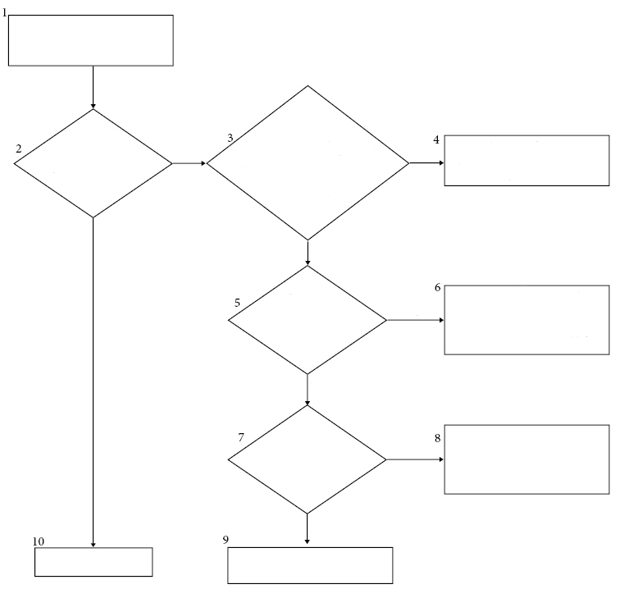

Нет

Нет

Да

Да

Классифицировать   
как № ООН 2067   
(см. пункты 39.4.2 и 39.4.5)

К рис. 39.1 b)

Не соответствует по составу предельным значениям   
для № ООН 2067   
(см. пункт 39.4.3)

Содержит   
ли оно более 5% сульфата аммония? (см. пункт 39.4.6)

Не соответствует по составу предельным значениям для   
№ ООН 2067. Классифицировать как взрывчатое вещество.   
(см. пункт 39.4.4)

Содержит   
ли оно более 0,2% горючих веществ? (см. пункт 39.3.4)

Не соответствует по составу предельным значениям   
для № ООН 2067   
(см. пункт 39.4.3)

Содержит ли  
оно какие-либо несов-местимые материалы в количествах, которые могут негативно повлиять на устойчивость нитрата аммония?   
(см. пункт 39.3.5)

Содержит ли   
оно 90% или более нитрата аммония?

Нет

Нет

Да

Да

КЛАССИФИЦИРУЕМОЕ УДОБРЕНИЕ

Рис. 39.1 b)

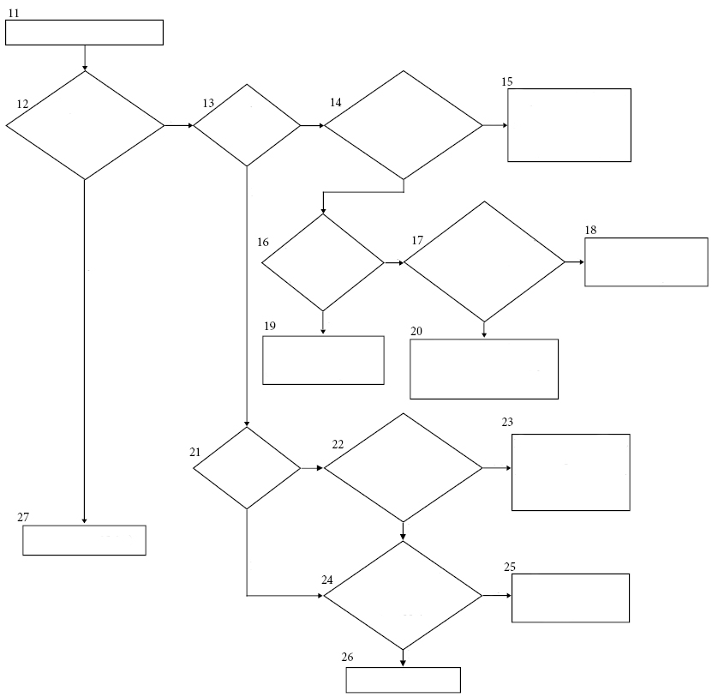

Содержит   
ли оно более 5% сульфата аммония? (см. пункт 39.4.6)

Классифицировать   
как № ООН 2067   
(см. пункты 39.4.2 и 39.4.5)

Классифицировать как № ООН 2071   
(см. пункт 39.4.7)

Нет

К рис. 39.1 с)

Нет

Да

Нет

Да

Да

Нет

Да

Да

Нет

Нет

Нет

Да

Да

Да

Нет

Не классифицируется

Способно   
ли оно к самоподдерживающемуся разложению?   
(см. пункт 39.4.7)

Содержит   
ли оно 45% или более нитрата аммония?

Содержит   
ли оно 10% или более неорганических материалов, исключая нитрат аммония и сульфат аммония?

Содержит   
ли оно более   
70% нитрата   
аммония?

От рис. 39.1 a)

Содержит ли оно более 0,4% горючих веществ?   
(см. пункт 39.3.4)

Состав не соответствует предельным   
значениям для   
№ ООН 2067 или   
№ ООН 2071   
(см. пункт 39.4.3)

Состав не соответствует предельным значениям для № ООН 2067 или   
№ ООН 2071   
(см. пункт 39.4.3)

Классифицировать как № ООН 2067   
(см. пункты 39.4.2   
и 39.4.5)

Состав не соответствует предельным значениям для № ООН 2067 или № ООН 2071   
(см. пункт 39.4.3)

Содержит ли оно более 0,4% горючих веществ?   
(см. пункт 39.3.4)

Является ли оно сложным удобрением, содержащим нитрат аммония? (см. пункт 39.3.2)

Рис. 39.1 c)

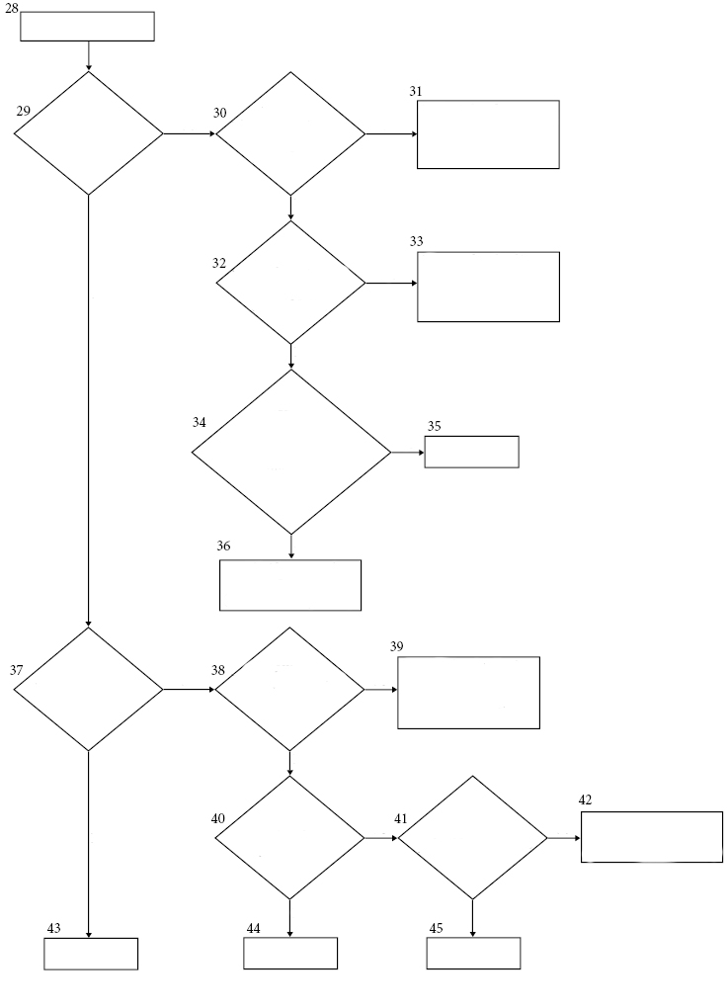

Да

Не   
классифицируется

Состав не соответствует предельным значениям   
для № ООН 2067   
(см. пункт 39.4.3)

Содержит ли оно более 45% нитрата   
аммония?

Классифицировать   
как № ООН 2067   
(см. пункты 39.4.2 и 39.4.5)

Не   
классифицируется

Не   
классифицируется

Нет

Нет

Превышает   
ли сумма нитрата аммония и сульфата аммония 70%?

Да

Да

Содержит   
ли оно более 5% сульфата   
аммония?

Нет

Нет

Содержит   
ли оно более 0,4% горючих веществ? (см. пункт 39.3.4)

Состав не соответствует предельным значениям   
для № ООН 2067   
(см. пункт 39.4.3)

Да

Классифицировать как   
№ ООН 2067   
(см. пункты 39.4.2 и 39.4.5)

Содержит ли оно   
80% или менее нитрата аммония в смеси с карбонатом кальция и/или доломитом и/или минеральным сульфатом кальция?

Нет

Да

Не   
классифицируется

Нет

Нет

Содержит ли оно более 5% сульфата аммония?   
(см. пункт 39.4.6)

Да

Нет

Состав не соответствует предельным значениям   
для № ООН 2067   
(см. пункт 39.4.3)

Да

Да

Содержит ли оно более 0,4% горючих веществ?   
(см. пункт 39.3.4)

Содержит ли оно более 70% нитрата аммония?

От рис. 39.1 b)

».

Раздел 51

51.2.2 Изменить вводное предложение следующим образом: «Любое взрывчатое вещество, находящееся в десенсибилизированном состоянии, должно быть рассмотрено на предмет включения в данный класс, за исключением случаев, когда в этом состоянии:».

51.2.2 a) Изменить следующим образом:

«a) оно предназначается для произведения практического взрывного или пиротехнического эффекта;».

51.2.2 b) В подпункте b) заменить «они характеризуются опасностью взрыва массой» на «оно характеризуется опасностью взрыва массой» и заменить «их скорректированная скорость горения» на «скорректированная скорость горения».

51.2.2 c) Заменить «их энергия экзотермического разложения» на «энергия экзотермического разложения».

Приложение 4

В колонке «Адрес»:

– в позиции для Германии исключить «Abteilung II» и включить «Abteilung 2» под «Bundesanstalt …»;

– в позиции для Испании заменить адрес следующим:

«Laboratorio Oficial J.M. Madariaga (LOM)   
Erik Kandel, 1 (Tecnogetafe)   
E-28906 Getafe (Madrid)   
Spain»;

– в позиции для Нидерландов исключить «Prins Maurits Laboratory»;

– в позиции для Соединенных Штатов Америки заменить адрес следующим:

«Associate Administrator for Hazardous Materials Safety  
Pipeline and Hazardous Materials Safety Administration  
US Department of Transportation  
1200 New Jersey Avenue, SE  
Washington, D.C. 20590  
USA»;

– в позиции для Франции заменить «INERIS/LSE» на «INERIS/CERT»;

– в позиции для Швеции заменить адрес следующим:

«Swedish Civil Contingencies Agency  
Section for the Safe Handling of Hazardous Substances  
S-651 81 Karlstad  
Sweden»;

– в позиции для Японии заменить адрес следующим:

«Physical & Chemical Analysis Center  
Nippon Kaiji Kentei Kyokai (NKKK)  
1-14-2 Sachiura, Kanazawa-ku  
Yokohama 236-0003, Japan».

Приложение 5

Раздел 2 В конце седьмого предложения («Обычно разрывное давление...») заменить «перевозки» на «эксплуатации». В конце восьмого предложения   
(«10-литровый сосуд…») исключить «которые будут использоваться при перевозке».

Приложение 6

2.1 В первом предложении заменить «нового вещества» на «новых веществ» и «до предъявления этого вещества к перевозке» на «до их предъявления для классификации».

2.2 В конце первого предложения включить: «с учетом их физического состояния, например в случае твердых наноматериалов». Во втором предложении исключить «во время перевозки». В конце добавить новое предложение следующего содержания: «Некоторые потенциально коррозионные материалы могут быть некоррозионными в твердом состоянии, но могут переходить в жидкое состояние в нормальных условиях эксплуатации. В таких случаях следует использовать мнение экспертов для определения того, необходимо ли проводить испытания и классификацию или нет.».

Изменить пункт 2.3 следующим образом:

«2.3 Следует обратить внимание на положение пункта 1.1.2 раздела 1 "Общее введение" о том, что предполагается техническая компетентность органа, проводящего испытания.».

3.1 Исключить «подкласса 4.1» и «подкласса 5.2».

3.2 Заменить «процедуру принятия в класс 1» на «процедуру принятия».

3.3 Во вводном предложении исключить «класса 1». В пункте d):

исключить «подкласса 5.1» во вводном предложении;

в первом подпункте включить «/категории I» после «группе упаковки I» и «/2» после «II»;

во втором подпункте включить «/категории III» после «группе упаковки III».

3.4 Исключить «класса 1» и заменить «необходимо применять процедуру» на «должна применяться процедура».

4. В заголовке исключить «(класс 3)».

5. В заголовке исключить «(класс 4)».

5.1 В заголовке исключить «(подкласс 4.1)».

Включить подраздел 5.2 следующего содержания:

«5.2 Вещества, которые могут быть полимеризующимися веществами

При условии, что вещество не предназначено для полимеризации, процедуру классификации полимеризующихся веществ применять не требуется в том случае, если:

a) химическая структура не содержит двойных или тройных связей или напряженных циклов; или

b) соединение содержит двойные или тройные связи или напряженные циклы и молекулярная масса M(CHON), считая только элементы C, H, O и N, составляет более 150; или

c) соединение является твердым веществом с температурой плавления выше 50 °C.».

Изменить нумерацию существующих подразделов 5.2 и 5.3 на 5.3 и 5.4.

5.2 (перенумерован в 5.3) В заголовке исключить «(подкласс 4.2)».

5.3 (перенумерован в 5.4) Данная поправка не касается текста на русском языке.

6. В заголовке исключить «(класс 5)».

6.1 В заголовке исключить «(подкласс 5.1)».

6.1.1 В первом предложении исключить «подкласса 5.1».

6.2 В заголовке исключить «(подкласс 5.2)».

Приложение 7

Изменить заголовок приложения следующим образом: «ИСПЫТАНИЯ ВСПЫШЕЧНОГО СОСТАВА». Включить новый подзаголовок следующего содержания: «1. Испытание вспышечного состава по методу лаборатории HSL». Соответствующим образом перенумеровать существующие пункты.

В пункте 1.1 (прежний раздел 1) после «в фейерверочных изделиях, которые используются» включить «в "водопадах" или». Во втором предложении заменить «подъемного» на «метательного».

В пункте 1.2.2 (прежний пункт 2.2) заменить «конец сосуда… закрывается алюминиевой разрывной мембраной» на «конец сосуда… закрывается латунной или алюминиевой разрывной мембраной». В последнем предложении после «свинцовую прокладку» включить «или прокладку из подходящего деформируемого материала (например, полиоксиметилена)».

В пункте 1.4 (прежний раздел 4) после «используются в "водопадах"» включить «или для создания шумового эффекта». Заменить «подъемного» на «метательного». Изменить таблицу следующим образом:

| **Состав (в % массы)** | **Использование или эффект** | **Минимальное время повышения давления с 690 до 2 070 кПа (мсек)** | **Результат** |
| --- | --- | --- | --- |
| Калия перхлорат/алюминий (77/23) | Шумовой эффект (звук взрыва) | 0,48 | Вспышечный состав |
| Калия перхлорат/бария нитрат/ алюминий/магналий (20/20/45/15) | Шумовой эффект (звук взрыва) | 2,15 | Вспышечный состав |
| Калия перхлорат/калия бензоат (71/29) | Шумовой эффект (свист) | 0,89 | Вспышечный состав |
| Калия перхлорат/калия гидротерефталат/ титан (62/25/13) | Шумовой эффект (свист) | 1,67 | Вспышечный состав |
| Калия перхлорат/алюминий (P2000)/алюминий (P50) (53/16/31) | Водопад | 2,73 | Вспышечный состав |
| Калия перхлорат /алюминий (P2000)/ алюминий (P50)/сурьмы сульфид (50/15/30/5) | Водопад | 1,19 | Вспышечный состав |
| Калия перхлорат/древесный уголь (80/20) | Разрывной заряд | 0,85 | Вспышечный состав |
| Калия перхлорат/древесный уголь (60/40) | Разрывной заряд | 2,80 | Вспышечный состав |
| Калия перхлорат/древесный уголь (50/50) | Разрывной заряд | 9,26 | Невспышечный состав |
| Калия перхлорат/калия нитрат/ древесный уголь (53/26/21) | Разрывной заряд | 1,09 | Вспышечный состав |
| Калия перхлорат/калия нитрат/ древесный уголь (53/26/21)  (ядро семян хлопчатника) | Разрывной заряд | 7,39 | Невспышечный состав |
| Калия перхлорат/древесный уголь/ алюминий (59/23/18) | Разрывной заряд | 1,14 | Вспышечный состав |

Включить новый раздел 2 следующего содержания:

«**2. Испытание США вспышечного состава по методу лаборатории HSL**

**2.1 *Введение***

Это испытание может проводиться с целью определить, могут ли пиротехнические вещества в виде пороха или пиротехнических компонентов, содержащихся в фейерверочных изделиях, которые используются в "водопадах", либо для создания шумового эффекта, либо используются в качестве разрывного заряда или метательного заряда, рассматриваться как "вспышечный состав" для целей таблицы классификации фейерверочных изделий по умолчанию, содержащейся в пункте 2.1.3.5.5 Типовых правил.

**2.2 *Приборы и материалы***

Экспериментальная установка состоит из:

картонной или фибровой трубки-держателя образца внутренним диаметром не менее 25 мм, высотой не менее 154 мм и с толщиной стенок не более 3,8 мм, закрытой в основании мембраной, пробкой или колпаком из бумаги или тонкого картона, позволяющих удерживать образец в трубке;

контрольной пластины толщиной 1,0 мм, размером 160 × 160 мм, из стали, соответствующей спецификации S235JR (EN10025), или ST37-2 (DIN17100), или SPCC (JIS G 3141), или эквивалентной спецификации, с пределом упругости (или пределом прочности на разрыв) 185–355 Н/мм2, предельной прочностью при растяжении 336–379 Н/мм2 и относительным удлинением после разрыва 26–46%;

электровоспламенителя, например мостика накаливания, со свинцовыми проводами длиной не менее 30 см;

удерживающей втулки из мягкой стали (весом примерно 3 кг) внешним диаметром 63 мм и высотой не менее 165 мм, имеющей цилиндрический канал с плоской нижней поверхностью внутренним диаметром 38 мм и глубиной 155 мм, а также прорез или паз в одном радиусе открытой оконечности, достаточный для прокладки свинцовых проводов воспламенителя (стальная втулка может быть снабжена прочной стальной рукояткой для облегчения перемещения);

стальное кольцо высотой примерно 50 мм и внутренним диаметром 95 мм; и

прочное металлическое основание, например плита толщиной примерно 25 мм в форме квадрата со стороной 150 мм.

**2.3 *Процедура***

2.3.1 Перед испытанием пиротехническое вещество хранится в течение не менее 24 часов в сушильном шкафу при температуре 20–30 °C. Испытуемое пиротехническое вещество массой нетто двадцать пять (25) граммов в виде порошка или гранул либо в виде покрытия, нанесенного на субстрат, предварительно взвешивается и затем осторожно высыпается в фибровую трубку-держатель образца, нижняя оконечность которой закрыта мембраной, пробкой или колпаком из бумаги или тонкого картона. После наполнения в трубку могут быть без усилия вставлены верхние мембрана, пробка или колпак из бумаги или тонкого картона, с тем чтобы предохранить образец от рассыпания во время перевозки на испытательный стенд. Высота образца вещества в трубке будет варьироваться в зависимости от его плотности. Образец следует сначала уплотнить путем легкого постукивания по трубке на искробезопасной поверхности. Окончательная плотность пиротехнического вещества в трубке должна быть как можно ближе по значению к плотности, при которой это вещество содержится в фейерверочных изделиях.

2.3.2 Контрольная пластина помещается на опорное кольцо. Если таковые имеются, верхние мембрана, пробка или колпак из бумаги или тонкого картона фибровой трубки-держателя образца снимаются, и электровоспламенитель помещается в верхнюю часть испытуемого пиротехнического вещества и визуально вставляется в него на глубину примерно 10 мм. Затем верхние мембрана, пробка или колпак из бумаги или тонкого картона вставляются или вновь вставляются, фиксируя положение воспламенителя в фибровой трубке-держателе образца и глубину расположения его горючего состава. Свинцовые провода загибаются поверх боковой стенки, спускаются вниз вдоль нее и отводятся в сторону в нижней оконечности. Трубка-держатель образца устанавливается вертикально по центру контрольной пластины. Стальная втулка насаживается на фибровую трубку-держатель образца. Свинцовые провода воспламенителя располагаются так, чтобы проходить через паз, проделанный в нижней оконечности стальной удерживающей втулки, и быть готовыми к соединению с цепью воспламенению. Наконец, расположение стальной втулки и контрольной пластины корректируется так, чтобы их центры совпадали с центром стального кольца. Пример испытательной установки см. на рис. A7.10. Мембрана, пробка или колпак из бумаги или тонкого картона должны правильно устанавливаться на нижней оконечности трубки-держателя образца во избежание возникновения воздушного зазора между контрольной пластиной и нижним концом испытуемого вещества.

2.3.3 Затем электровоспламенитель инициируется с безопасной позиции.   
После инициирования и соответствующего промежутка времени контрольная пластина извлекается и изучается. Испытание проводится три раза, если только положительный результат не будет получен раньше.

**2.4 *Критерии испытания и метод оценки результатов***

Результат рассматривается как положительный "+", и пиротехнические вещества в виде пороха или пиротехнических компонентов, содержащихся в фейерверочных изделиях, которые используются в "водопадах", либо для создания шумового эффекта, либо используются в качестве разрывного заряда или метательного заряда, рассматриваются как вспышечный состав, если:

a) при любом испытании контрольная пластина разрывается, перфорируется, пробивается или протыкается; или

b) среднее значение максимальной глубины вмятин на контрольных пластинах по результатам всех трех испытаний превышает 15 мм.

Примеры результатов

|  |  |  |  |
| --- | --- | --- | --- |
| **Состав (в % массы)** | **Использование или эффект** | **Наблюдение за контрольной пластиной или средней глубиной вмятин (мм)** | **Результат** |
| Калия перхлорат/алюминий (77/23) | Шумовой эффект (звук взрыва) | Пробита | Вспышечный состав |
| Калия перхлорат/бария нитрат/алюминий/магналий (20/20/45/15) | Шумовой эффект (звук взрыва) | 11,3 | Невспышечный состав |
| Калия перхлорат/калия бензоат (71/29) | Шумовой эффект (свист) | Пробита | Вспышечный состав |
| Калия перхлорат/калия гидротерефталат/титан (62/25/13) | Шумовой эффект (свист) | Пробита | Вспышечный состав |
| Калия перхлорат/алюминий (P2000)/алюминий (P50) (53/16/31) | Водопад | Пробита | Вспышечный состав |
| Калия перхлорат/алюминий (P2000)/алюминий (P50) сурьмы сульфид (50/15/30/5) | Водопад | Пробита | Вспышечный состав |
| Калия перхлорат/древесный уголь (80/20) | Разрывной заряд | Пробита | Вспышечный состав |
| Калия перхлорат/древесный уголь (60/40) | Разрывной заряд | 17,7 | Вспышечный состав |
| Калия перхлорат/древесный уголь (50/50) | Разрывной заряд | 6,7 | Невспышечный состав |
| Калия перхлорат/калия нитрат/ древесный уголь (53/26/21) | Разрывной заряд | Разорвана | Вспышечный состав |
| Калия перхлорат/калия нитрат/ древесный уголь (53/26/21)  (ядро семян хлопчатника) | Разрывной заряд | 12,7 | Невспышечный состав |
| Калия перхлорат/древесный уголь/алюминий (59/23/18) | Разрывной заряд | Пробита | Вспышечный  состав |

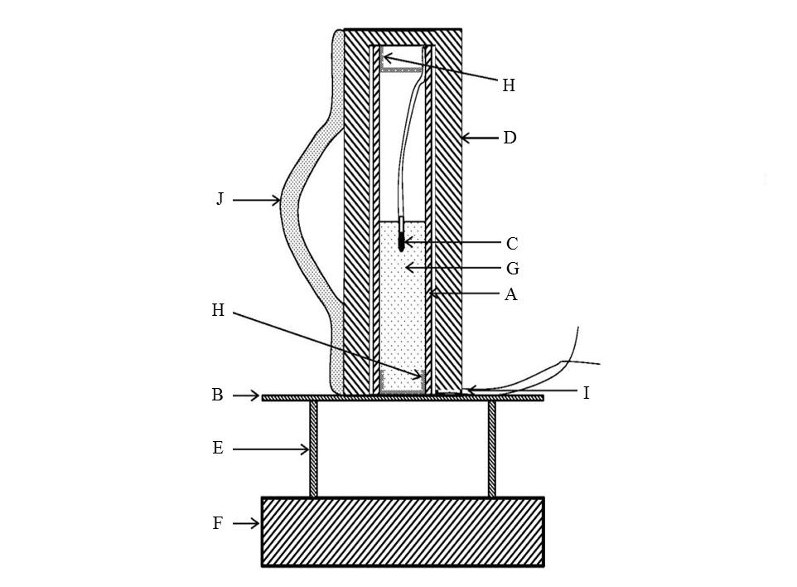

|  |  |
| --- | --- |
| (A) Картонная или фибровая трубка-держатель образца | (B) Стальная контрольная пластина |
| (C) Электровоспламенитель | (D) Удерживающая втулка из мягкой стали |
| (E) Стальное кольцо | (F) Прочное металлическое основание |
| (G) Испытуемое вещество | (H) Мембрана, пробка или колпак из бумаги или тонкого картона |
| (I) Паз во втулке для проводов воспламенителя | (J) Приваренная рукоятка (факультативно) |

**Рис. A7.10**».